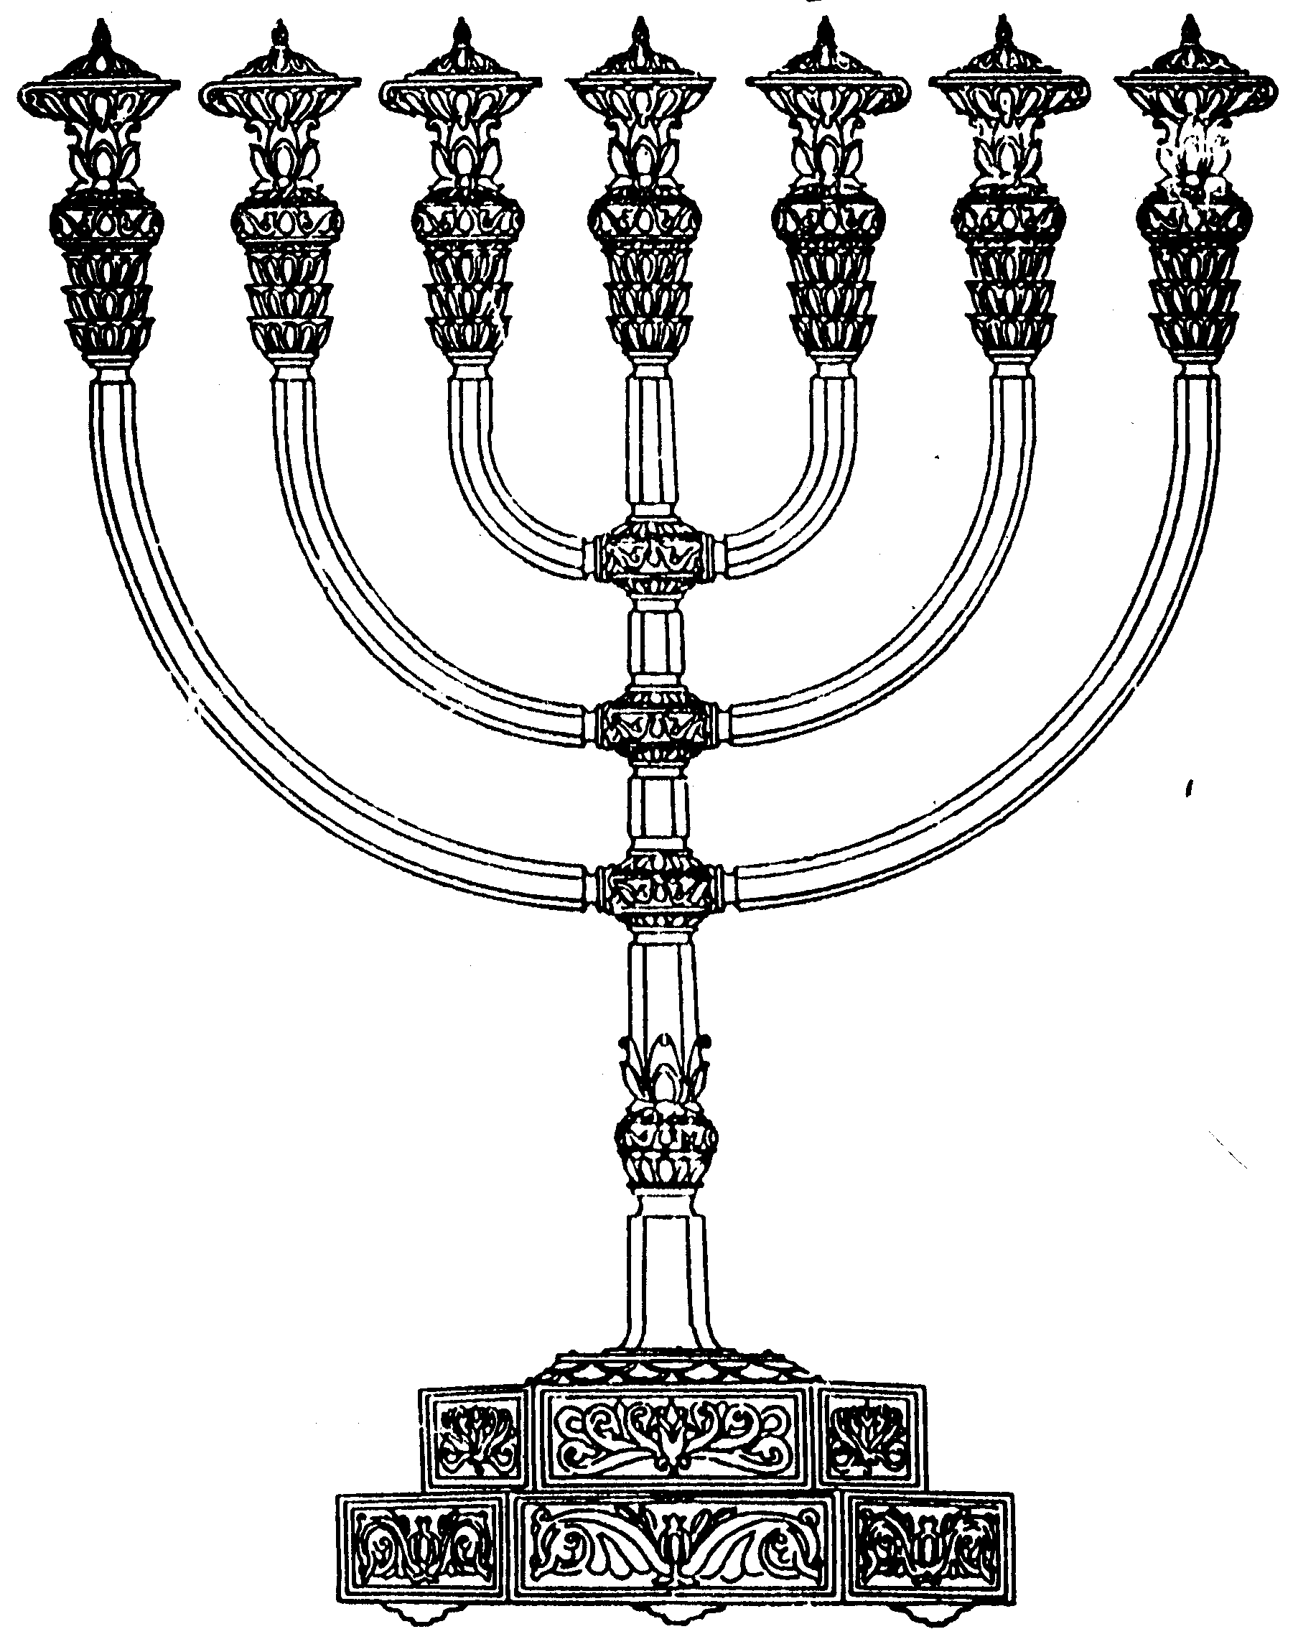
בס“ד
המדרשה לידע המקדש
מיסודו של מכון המקדש
סדנאות וימי עיון
הצגות
הרצאות
ניצוצון מספר 21
כ"ה באדר ב' התשס"ח
ניצוצון ממקדש: מדוע דוד לא בנה את המקדש?

דוד המלך מקבל ציווי מה' שלא הוא יבנה את בית המקדש, אלא בנו- שלמה.
בדברי הימים (א, כב), מתואר זאת כך:

"וַיִּקְרָא לִשְׁלֹמֹה בְנוֹ וַיְצַוֵּהוּ לִבְנוֹת בַּיִת לַה' אֱלֹקֵי יִשְׂרָאֵל: וַיֹּאמֶר דָּוִיד לִשְׁלֹמֹה: "בְּנִי, אֲנִי הָיָה עִם לְבָבִי לִבְנוֹת בַּיִת לְשֵׁם ה' אֱלֹקָי: וַיְהִי עָלַי דְּבַר ה' לֵאמֹר דָּם לָרֹב שָׁפַכְתָּ וּמִלְחָמוֹת גְּדֹלוֹת עָשִׂיתָ, לֹא תִבְנֶה בַיִת לִשְׁמִי כִּי דָּמִים רַבִּים שָׁפַכְתָּ אַרְצָה לְפָנָי: הִנֵּה בֵן נוֹלָד לָךְ הוּא יִהְיֶה אִישׁ מְנוּחָה וַהֲנִחוֹתִי לוֹ מִכָּל אוֹיְבָיו מִסָּבִיב כִּי שְׁלֹמֹה יִהְיֶה שְׁמוֹ וְשָׁלוֹם וָשֶׁקֶט אֶתֵּן עַל יִשְׂרָאֵל בְּיָמָיו: הוּא יִבְנֶה בַיִת לִשְׁמִי וְהוּא יִהְיֶה לִּי לְבֵן וַאֲנִי לוֹ לְאָב וַהֲכִינוֹתִי כִּסֵּא מַלְכוּתוֹ עַל יִשְׂרָאֵל עַד עוֹלָם:"

ואילו בשמואל ב, ז כתוב:

"וַיְהִי כִּי יָשַׁב הַמֶּלֶךְ (דוד) בְּבֵיתוֹ וַה' הֵנִיחַ לוֹ מִסָּבִיב מִכָּל אֹיְבָיו: וַיֹּאמֶר הַמֶּלֶךְ אֶל נָתָן הַנָּבִיא: "רְאֵה נָא אָנֹכִי יוֹשֵׁב בְּבֵית אֲרָזִים וַאֲרוֹן הָאלקים ישֵׁב בְּתוֹךְ הַיְרִיעָה": וַיֹּאמֶר נָתָן אֶל הַמֶּלֶךְ: "כֹּל אֲשֶׁר בִּלְבָבְךָ לֵךְ עֲשֵׂה כִּי ה' עִמָּךְ":
וַיְהִי בַּלַּיְלָה הַהוּא וַיְהִי דְּבַר ה' אֶל נָתָן לֵאמֹר: "לֵךְ וְאָמַרְתָּ אֶל עַבְדִּי אֶל דָּוִד כֹּה אָמַר ה' הַאַתָּה תִּבְנֶה לִּי בַיִת לְשִׁבְתִּי ? :
...כִּי יִמְלְאוּ יָמֶיךָ וְשָׁכַבְתָּ אֶת אֲבֹתֶיךָ וַהֲקִימֹתִי אֶת זַרְעֲךָ אַחֲרֶיךָ אֲשֶׁר יֵצֵא מִמֵּעֶיךָ וַהֲכִינֹתִי אֶת מַמְלַכְתּוֹ: הוּא יִבְנֶה בַּיִת לִשְׁמִי ..."

מדוע אחרי המאמצים הכבירים, מסירות נפשו, וכספו של דוד- לא הוא זכה לבנות את המקדש?

לשאלה זו ישנם כמה תשובות:
א. דוד המלך לא זכה לבנות את בית המקדש משום שהקדים את כבודו לכבוד ה', ובנה לעצמו בית מפואר ורק אח"כ רצה לבנות בית לה', ואילו שלמה, בנו, הקדים את כבוד ה' לכבודו:
"...אתה הקדמת כבודך לכבודי, שְמִשראית עצמך יושב בבית ארזים- תבעת בנין בית המקדש, אבל שלמה בנך מקדים כבודי לכבודו שנאמר: "ובשנה האחת עשרה וגו' כלה הבית..." (מלכים א' ו' ל"ח) ואחר כך: "ואת ביתו בנה שלמה" (שם ז' א'):

ב. אם דוד המלך יבנה את המקדש- המקדש לא יחרב לעולם, ואז ה' יצטרך להיפרע מישראל עצמם.
אמר לו דוד: "ולמה איני בונה אותו?"
אמר לו הקדוש ברוך הוא: "שאם אתה בונה אותו, הוי קיים ואינו חרב."
אמר לו: "והרי יפה!"
אמר לו הקב"ה: "גלוי וצפוי לפני שעתידים לחטא, ואני מפיג חמתי בו ומחריבו וישראל ניצולין" שכן כתב באהל בת ציון שפך כאש חמתו (איכה ב' ד') אמר לו הקדוש ברוך הוא: "חייך, הואיל וחשבת לבנותו, אף על פי ששלמה בנך בונה אותו- לשמך אני כותבו מזמור שיר חנוכת הבית לדוד":

ג. כיוון שדוד אסף את כל הכסף, החומרים ובניית התשתיות. כל מה שנשאר לשלמה הוא רק להרכיב, הכל יחד.
ובפועל דוד הוא זה שבנה!!
"הרי לך כי דוד עליו השלום סידר כל צורת בית המקדש ומשקל כל דבר ודבר על פי ה' יתברך, והכול תבנית המרכבה עליונה, כיסא ומעון לשכינה. אחר כך בא שלמה ובנה את הבית וסידר כל המערכות והצורות, כפי שסידר לו דוד אביו עליו השלום, ואז ירדה שכינה למטה ושכנה בבית עולמים". (השל"ה הקדוש)

ד. שלמה בנה כממשיך ישיר של אביו. בן שעושה את מעשי האב:

כתוב אחד אומר: "האתה תבנה לי הבית?", וכתוב אחד אומר: "לא אתה תבנה לי הבית" (דהי"א י"ז ד') מהו כך היאך אני מקיים שני הכתובים? אלא 'לא אתה תבנה לי הבית'- שאין אתה בונה אותו. 'האתה תבנה'- שבנך יבנה אותו. (פסיקתא רבתי פרשה ב)
לקבלת ניצוצון יומי - שלח הודעה ל: mikdash3@gmail.com
נכתב ע"י הרב מרדכי פרסוף
"בא נתן הנביא ואמר לו: "לא תבנה לי הבית! למה? כי דמים רבים שפכת ארצה [לפני]" כיון ששמע דוד נתיירא.
אמר: "הרי נפסלתי מלבנות בית המקדש", אמר רבי יהודה בר אלעאי: "אמר לו הקב"ה: 'דוד אל תירא, חייך כך הם לפני כצבי ואיל', לכך נאמר: "שפכת ארצה" ואין ארצה אלא צבי ואיל, שנאמר: הטמא והטהור יאכלנו כצבי וכאיל " (דברים י"ב ט"ו וט"ז): (= מעשיך ודאי אינם חטא, והם טהורים כמו צבי ואייל)
דבר אחר אמר לו הקב"ה: "חייך כל דמים ששפכת היו לפני קרבנות", אמר ר"ש בן יוחאי: אין לפני אלא קרבנות שנאמר: "ושחט את בן הבקר לפני ה'" (=לא רק שמעשיך טהורים, אלא הם שווים לפני כקרבן)

לסיכום: יש הרואים בציווי של נתן לדוד, ציווי האוסר עליו לבנות: לשלילה- כיוון שחטא, או לחיוב- כחסד לעם ישראל, שעתיד לחטוא.
אך ניתן גם להבין שלמרות הצו של נתן הנביא, דוד המלך המשיך לבנות את המקדש, ככל שידו הייתה משגת. לפי שיטה זו, יתכן שדוד אף ראה חלק מבניין בית המקדש עומד, ורק את השראת השכינה, הגמר הסופי, לא זכה לראות.
לקבלת ניצוצון יומי - שלח הודעה ל: mikdash3@gmail.com
נכתב ע"י הרב מרדכי פרסוף

